E4001/LED1W020S

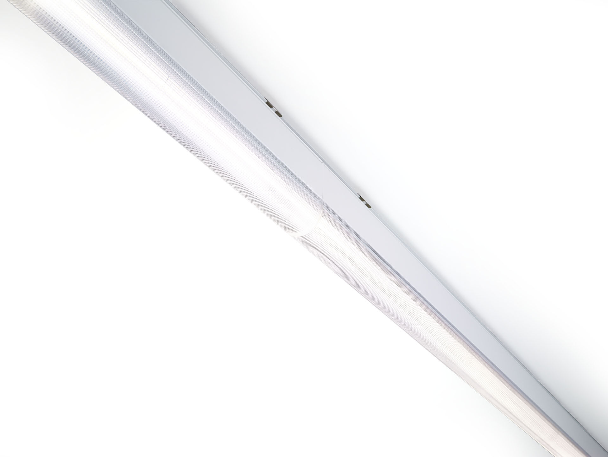
Industriell ramparmatur med elegant design. Överspänningsskydd (LN/PE): 1kV/2kV (för lätt industrimiljö). DUAL●LENS optik, polykarbonat (PC), smalstrålande ljusfördelning. Dimensioner: 1000 mm x 60 mm x 135 mm. Ljusflöde: 2400 lm, Specifikt ljusutbyte: 126 lm/W. Energiförbrukning: 19.0 W, ej dimbar. Frekvens: 50-60Hz AC. Spänning: 220-240V. isoleringsklass: class I. LED med överlägset bibehållningsfaktor; efter 50000 brinntimmar behåller fixturen 97% av sin initiala ljusflöde. Färgtemperatur: 3000 K, Färgåtergivning ra: 80. Färgavvikelse tolerans: 3 SDCM. DUAL●LENS™ med UGR <= 22 och luminanser vid @ 65° cd/m² enligt SS-EN 12464-1 för normala krav. Lackerat aluminium armaturhus, RAL9016 - trafik vit (strukturlack). IP-klassning: IP40. IK-klassning: IK06. Utbytbar ljuskälla (endast LED) av en fackman. Utbytbara styrdon av en fackman. Glödtrådstest: 850°C. 5 års garanti på armatur och drivenhet. Certifieringar: CE, ENEC. Armatur med halogenfritt kablage. Armaturen har utvecklats och framställts enligt standard EN 60598-1 i ett företag som är ISO 9001 och ISO 14001-certifierat. Tillbehör som krävs för montering, ett urval av: E7H301, E4H1000, E4H111, E4H112, E4H121, E4H122, E4H131, E4H141, E4H142, .

